**Gala Kursory Roku 2024 – Święto kreatywności i inspiracji**

**5 grudnia w poznańskim kinie Muza odbyła się długo wyczekiwana Gala Kursory Roku 2024. Wydarzenie, które na stałe wpisało się w kalendarz branż kreatywnych i biznesowych, przyciągnęło wiele wyjątkowych osób. Jury w składzie: Ola Gościniak, Ewelina Salwuk-Marko i Kasia Masztaller, miało przed sobą trudne zadanie – spośród ponad 600 zgłoszeń wyłonić tych, którzy w 2024 roku wyróżnili się swoją pasją, zaangażowaniem i innowacyjnością.**

**Zaprezentowano laureatów w 13 kategoriach i kilku nagrodach specjalnych. Każdy z nich przyczynił się do budowania nowej jakości w swoich dziedzinach, inspirując do działania i stawiania kolejnych kroków naprzód.**

5 grudnia w poznańskim kinie Muza odbyła się długo wyczekiwana **Gala Kursory Roku 2024.** Wydarzenie, które na stałe wpisało się w kalendarz branż kreatywnych i biznesowych, przyciągnęło wiele wyjątkowych osób. Jury w składzie: **Ola Gościniak, Ewelina Salwuk-Marko i Kasia Masztaller**, miało przed sobą trudne zadanie – spośród ponad 600 zgłoszeń wyłonić tych, którzy w 2024 roku wyróżnili się swoją pasją, zaangażowaniem i innowacyjnością.

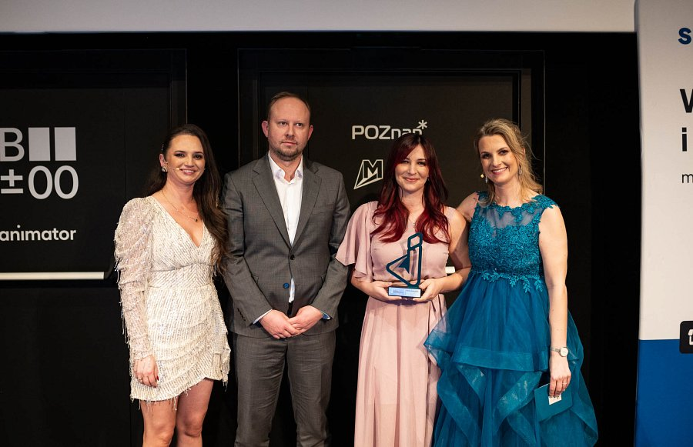

Zaprezentowano laureatów w 13 kategoriach i kilku nagrodach specjalnych. Każdy z nich przyczynił się do budowania nowej jakości w swoich dziedzinach, inspirując do działania i stawiania kolejnych kroków naprzód. Podczas eventu rozdanie Kursorów Roku prowadziły **Ola Gościniak i Magdalena Kucia-Ochal.**

**Inspirujące prelekcje na Gali Kursory Roku**

Podczas tegorocznej Gali Kursory Roku uczestnicy mieli okazję wysłuchać dwóch niezwykłych prelekcji, które poruszyły tematykę sukcesów, porażek i umiejętności wyciągania z nich najważniejszych lekcji.

**“Jak czerpać pełnymi garściami z sukcesów oraz porażek” – Ola Gościniak**

Ola Gościniak, znana z niezwykłej pracowitości i motywowania innych, podzieliła się swoim doświadczeniem w balansowaniu między sukcesami a porażkami. Jej prelekcja pokazała, jak ważne jest celebrowanie osiągnięć, ale także umiejętność przekształcania błędów w cenne lekcje. Ola podkreśliła, że zarówno sukces, jak i porażka są częścią drogi i każda z nich ma wartość, jeśli tylko potrafimy ją dostrzec.

**“Sztuka zapominania – Jak porażkę przekuć w sukces” – Krzysztof Bartnik (IMKER)**

Krzysztof Bartnik, założyciel IMKER, zabrał uczestników w refleksyjną podróż przez sztukę zapominania. W swojej prelekcji opowiedział, jak odciąć się od ciężaru przeszłych porażek i wykorzystać je jako fundament przyszłych sukcesów. Dzięki jego praktycznym wskazówkom i przykładom każdy mógł zrozumieć, że droga na szczyt prowadzi przez odwagę w przyjmowaniu lekcji od losu i nieustanne działanie.

Obie prelekcje nie tylko inspirowały, ale także dostarczyły cennych wskazówek, które uczestnicy mogą zastosować w swoim życiu i biznesie. Były to chwile pełne refleksji, motywacji i zrozumienia, że każda sytuacja może być krokiem naprzód – jeśli tylko odpowiednio ją wykorzystamy.

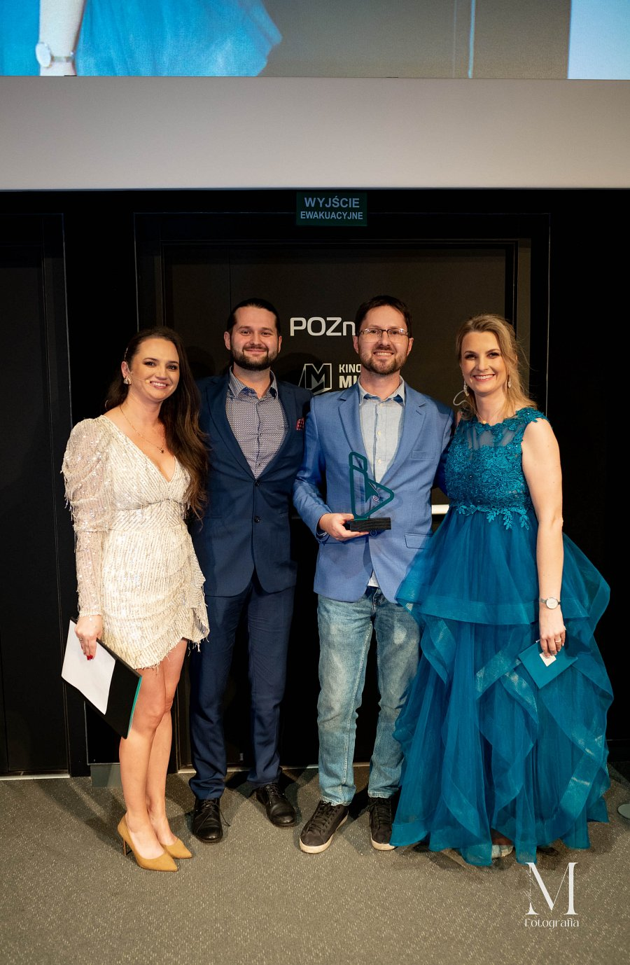

**Zwycięzcy Kursorów Roku 2024**

Zwycięzcy to osoby i firmy, które w swoich działaniach łączą odwagę, innowacyjność i nieustającą chęć doskonalenia.

Wyróżnienia przyznano w kilkunastu kategoriach, doceniając zarówno wybitne debiuty, jak i całokształt działań, które inspirują innych. Laureaci to dowód na to, że sukces to nie tylko efekt ciężkiej pracy, ale także umiejętność dzielenia się wiedzą, wspierania społeczności i stawiania na wartości, które budują przyszłość.

Poznajcie zwycięzców Kursorów Roku 2024 – ludzi i marki, które stanowią przykład, jak marzenia przekuć w rzeczyw**Kursor Książka Roku: "Prawo Mamy, czyli obowiązki i przywileje kobiet w okresie okołoporodowym. Kompleksowy przewodnik po Twoich prawach!" – Joanna Rułkowska**

Książka Joanny Rułkowskiej to prawny przewodnik dla kobiet, które chcą wiedzieć więcej o obowiązkach i przywilejach w okresie okołoporodowym. Autorka, opierając się na swojej prawniczej wiedzy oraz osobistym doświadczeniu, stworzyła narzędzie, które przede wszystkim daje praktyczne wskazówki. To pozycja dla wszystkich kobiet, które chcą wiedzieć więcej, aby spokojnie wejść w początek swojego świadomego macierzyństwa.

**Partner kategorii: IMKER.** Nagrodę wręczał Krzysztof Bartnik, ekspert od newslettera i produktów cyfrowych.

**Kursor WWW Roku: Anna Król-Żelazna**

Anna Król-Żelazna to osoba, która z pasji do WordPressa stworzyła zawodową ścieżkę, pomagając klientom urzeczywistniać ich wizje. Jej strony internetowe to nie tylko narzędzia biznesowe, ale także estetyczne dzieła sztuki, które łączą funkcjonalność z emocjami. Anna wierzy, że każda strona to most między marzeniami a rzeczywistością, a jej praca jest tego najlepszym dowodem.

**Partner kategorii: LH.PL.** Nagrodę wręczała Aneta Rutkowska - COO LH.pl.

**Kursor Blog Roku: Elżbieta Mroczek - Bajery Eli**

Blog Elżbiety Mroczek to przestrzeń, która zachęca do działania i twórczego wyrażania siebie. Autorka udowadnia, że rękodzieło to nie tylko hobby, ale sposób na budowanie relacji, rozwój i satysfakcję. Jej merytoryczne treści, krok po kroku pokazujące, jak tworzyć piękne przedmioty, przyciągają coraz większą społeczność, która dzieli się swoją pasją i zdobytymi umiejętnościami.

**Partner kategorii: Delante**. Nagrodę wręczyłaMilena Fietko ekspertka od analizy biznesowej, trudnych branż i SEO.

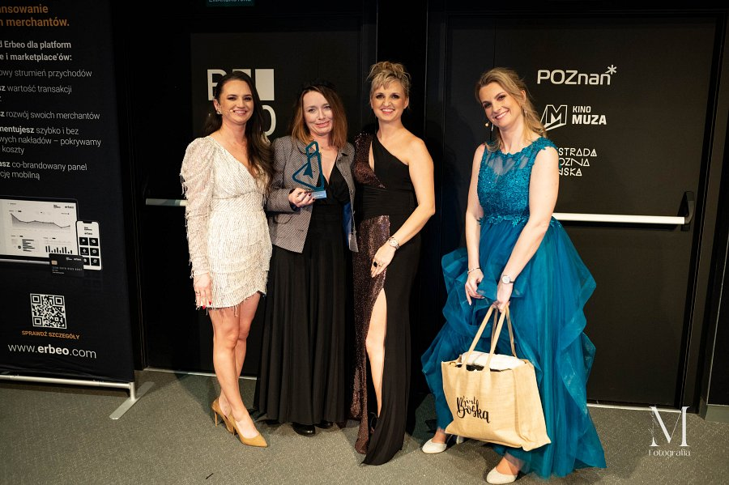

**Kursor Debiut Roku: Monika Tymowicz**

Monika Tymowicz to ekspertka, która w rekordowym czasie pokazała, jak procedury i standaryzacja mogą zmienić sposób działania firmy. Jej książki, takie jak *"Nowoczesny inżynier"* i *"Metody rozwiązywania problemów biznesowych"*, są doskonałym wsparciem dla przedsiębiorców chcących uporządkować procesy w swoich organizacjach. Jej debiut to dowód, że wiedza i determinacja mogą zdziałać cuda.

**Partner kategorii: Collegium Da Vinci**. Nagrodę wręczała Kamila Bilicka, specjalistka ds. Współpracy z biznesem.

**Firma Roku: Kamil Nowak - Blog Ojciec**

Kamil Nowak, znany jako twórca platformy wsparcia dla rodziców, jest prawdziwym pionierem w swojej dziedzinie. Jego działania, pełne humoru i autentyczności, inspirują miliony rodziców w całym kraju. Kamil udowadnia, że rodzicielstwo może być pełne radości, a jego treści pomagają przejść przez trudne momenty z uśmiechem i wsparciem.

**Partner kategorii: iFirma.pl**  Nagrodę wręczał Damiana Wizert ekspert w zakresie nowinek ze świata e-commerce.

**Kursor Dobra: Joanna Kubiak “Fundacja Małych Serc”**

Joanna Kubiak, dzięki swoim ręcznie robionym maskotkom dla wcześniaków, przynosi nadzieję i ulgę wielu rodzinom. Jej inicjatywa pokazuje, jak małe gesty mogą mieć ogromne znaczenie. Maskotki nie tylko dają dzieciom poczucie bezpieczeństwa, ale także wspierają ich rozwój emocjonalny i fizyczny. Od 2016 roku prowadzę Fundację Małych Serc, która koordynuje ogólnopolską akcję charytatywną “Ośmiorniczki dla wcześniaków.

**Partner kategorii: WOŚP.** Nagrodę wręczał Adriana Kostrzewa - Szef Sztabu 33. Finału Wielkiej Orkiestry Świątecznej Pomocy.

**Kursor Roku: Ela Wolińska - Kurs Wirtualna Asystentka**

Ela Wolińska, nazywana Matką Wirtualnej Asysty w Polsce, jest prawdziwą inspiracją dla kobiet, które chcą rozwijać swoje kariery jako freelancerki. Jej kursy to nie tylko nauka, ale także przestrzeń pełna wsparcia, relacji i motywacji. Dzięki jej zaangażowaniu wiele kobiet odnalazło swoją drogę zawodową, zdobywając pewność siebie i sukcesy.

**Partner kategorii: IMKER.** Nagrodę wręczał Krzysztof Bartnik, ekspert od newslettera i produktów cyfrowych.

**Kursor Innowacja Roku: Katarzyna Worwa – ART FACE Centrum Terapii Blizn**

Katarzyna Worwa zmienia życie swoich klientów dzięki terapii blizn, łącząc wiedzę z empatią. Jej podejście uwzględnia zarówno aspekty medyczne, jak i psychologiczne, co pozwala nie tylko poprawić wygląd skóry, ale również przywrócić pewność siebie. To innowacja, która dotyka najgłębszych emocji.

**Partner kategorii: ERBEO.** Nagrodę wręczał CEO Adam Dąbrowski, ekspert w sektorze finansowym, specjalizujący się w rozwijaniu i skalowaniu biznesów w Polsce i zagranicą.

**Zielony Kursor: Sylwia Panek – W zdrowym domu**

Sylwia Panek, analizując składy produktów codziennego użytku, pomaga nam podejmować bardziej świadome decyzje. Jej misja to propagowanie ekologicznego stylu życia i eliminowanie szkodliwych substancji z naszych domów, dzięki czemu możemy żyć zdrowiej i bardziej świadomie.

**Partner kategorii: Zuzanna Zięba,** autorka szkoleń z zakresu mindsetu biznesowego i hipnoterapii.

**Kursor Osiągnięcie Roku: Ewa Majewska-Dudek – Festiwal Książki Miechów**

Ewa Majewska-Dudek przekształciła Miechów w literacką stolicę Polski dzięki Festiwalowi Książki. To wydarzenie łączy czytelników z autorami, inspiruje do rozmów i buduje więzi w społeczności miłośników literatury. Jej wizja pokazuje, że książki mogą zmieniać rzeczywistość.

**Partner kategorii: Shoper.** Nagrodę wręczała Barbara Kaleńczuk Corporate Communication Specialist w Shoper, która zajmuje się komunikacją na temat e-commerce i przedsiębiorczości

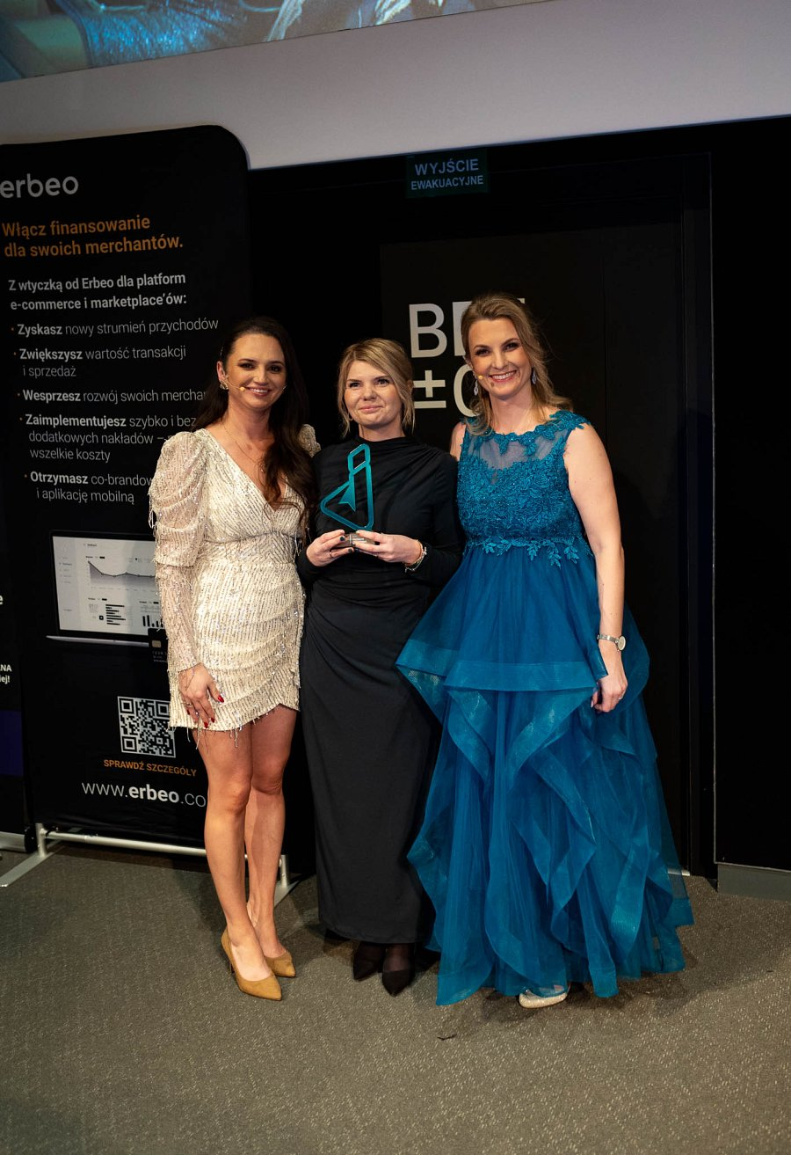

**Kursor Podcast Roku: Paula Niedźwiecka – “Kobieta pełna ról”**

Podcast Pauli Niedźwieckiej to wsparcie dla kobiet, które chcą odnaleźć harmonię w macierzyństwie. Paula pokazuje, że intuicja jest kluczem do szczęśliwego rodzicielstwa, a jej rozmowy inspirują do refleksji i zmiany perspektywy.

**Partner kategorii: Agencja kreatywna Sal-Mar.** Nagrodę wręczała Ewelina Salwuk-Marko, ekspertka PR, dziennikarka, wykładowczyni akademicka.

**Kursor Girlbosska Roku: Agnieszka Witkowska – Architektura Porządku**

Agnieszka Witkowska to ekspertka, która zmienia przestrzenie i życia swoich klientów. Jej metody porządkowania przestrzeni nie tylko ułatwiają codzienne funkcjonowanie, ale także wprowadzają spokój i harmonię.

**Partner kategorii: Girlbosskie.** Nagrodę wręczała Ola Gościniak - właścicielka Placówki oświatowej jestem interaktywna.

**Kursor Nagroda Społeczności: Magdalena Pyznar**

Marka ZuCare, stworzona przez Magdalenę Pyznar, udowadnia, że jakość zawsze się obroni. Naturalne produkty tej marki zdobyły serca klientów, a Magdalena pokazuje, że można z sukcesem rozwijać firmę, nie korzystając z pomocy influencerów.

**Partner kategorii: Nancy Accessories.** Nagrodę wręczała Magdalena Kucia-Ochal, przedsiębiorczyni i mentorka kobiet.

**Kursor Nagroda Specjalna: Katarzyna Masztaller**

Katarzyna Masztaller to osoba, na której można polegać w każdej sytuacji. Jej niezawodność, spokój i umiejętność działania pod presją sprawiają, że budzi podziw i wdzięczność wszystkich, którzy z nią współpracują. To naturalna ostoja i wsparcie dla innych – zawsze znajdzie rozwiązanie, uspokoi i zorganizuje rzeczy niemożliwe.

**Partner kategorii: Jestem Interaktywna.** Nagrodę wręczała Ola Gościniak - właścicielka Placówki oświatowej jestem interaktywna.

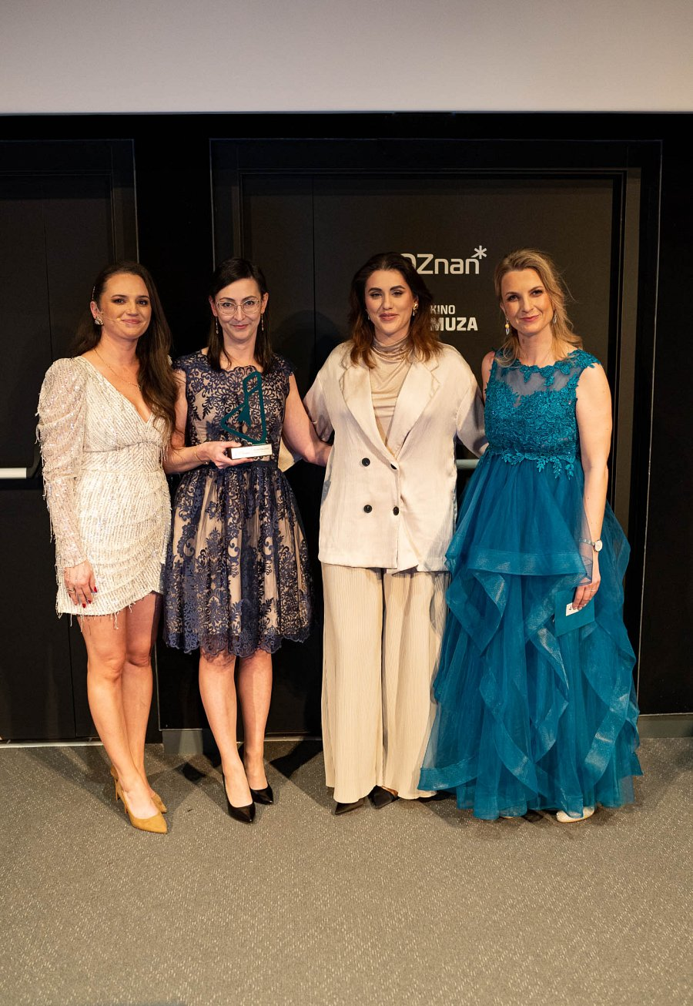

**Kursor za Całokształt Twórczości: Alina Adamowicz**

Alina Adamowicz psycholożka o specjalności: psychologia kliniczna i osobowości, specjalistka neuropsychologii i psychotraumatologii, wykładowczyni psychologii pozytywnej stosowanej. Autorka wielu książek Ekspertka od relacji, która swoim działaniem inspiruje pokolenia. Jej praca to połączenie nauki i praktyki, a jej publikacje i warsztaty pomagają zrozumieć siebie i świat.

**Partner kategorii: Agencja kreatywna Sal-Mar.** Nagrodę wręczała Ewelina Salwuk-Marko, ekspertka PR, dziennikarka, wykładowczyni akademicka.

**Kursor Prelekcja roku: Daria Kamińska**

Tegoroczny Kursor Prelekcja Roku, przyznawany głosami uczestników eventu, trafił do niezwykle utalentowanej i inspirującej Darii Kamińskiej. Jej prelekcja, zatytułowana **„Jak nagrywać na TikToku, aby inni chcieli słuchać”**, zachwyciła publiczność praktycznymi wskazówkami, świeżym podejściem i ogromną dawką energii.

Nagrodę, będącą symbolem uznania uczestników za jej zaangażowanie i profesjonalizm, wręczyła Katarzyna Masztaller.

**Nagrody specjalne dla firm**

W świecie, gdzie tempo zmian i wyzwań rośnie z każdym rokiem, są firmy, które nie tylko dotrzymują kroku, ale wyznaczają standardy i inspirują innych. Kursory Roku to wyjątkowe wyróżnienie, które honoruje przedsiębiorstwa za całokształt ich działań – od innowacji i społecznej odpowiedzialności, po budowanie silnych marek i wspieranie swoich społeczności.

W tym roku nagradzamy firmy, które swoją pracą, wizją i zaangażowaniem udowodniły, że sukces to nie tylko liczby, ale przede wszystkim wpływ na ludzi, środowisko i otoczenie biznesowe. To wyróżnienie to nie tylko podsumowanie ich osiągnięć, ale także dowód, że są liderami, którzy inspirują nas do działania i zmiany na lepsze.

**Kursor Najlepsza Technologia dla Marketingu: Fast Tony**

Fast Tony to narzędzie, które rewolucjonizuje sposób prowadzenia kampanii reklamowych. Dzięki swojej precyzji i intuicyjności pozwala przedsiębiorcom zaoszczędzić czas i maksymalizować efekty działań.

**Kursor Efektywny Program Partnerski: LH.PL**

LH.PL stworzyło program partnerski, który wspiera przedsiębiorców w budowaniu relacji i zaufania. To narzędzie, które pozwala rozwijać biznes, jednocześnie ułatwiając współpracę z partnerami.

**Kursor Kompleksowe Wsparcie dla Twórców: IMKER**

IMKER to firma, która rozumie potrzeby twórców. Dzięki ich kompleksowemu wsparciu, od logistyki po technologię, twórcy mogą skupić się na swojej pasji i rozwijać swoje projekty bez obaw o szczegóły organizacyjne.

Gala Kursory Roku 2024 była pełna inspiracji, emocji i dowodów na to, że polska kreatywność i przedsiębiorczość mają ogromny potencjał. Laureatom serdecznie gratulujemy i czekamy na ich kolejne sukcesy!

**Zdjęcia autorstwa: Fotografia Monika Adamczyk**

*Materiał prasowy*